

REPUBLIKA HRVATSKA
MEĐIMURSKA ŽUPANIJA
OPĆINA SVETI JURAJ NA BREGU
OPĆINSKI NAČELNIK



PRORAČUN OPĆINE SVETI JURAJ NA BREGU ZA 2025. GODINU I PROJEKCIJE PRORAČUNA ZA 2026. I 2027. GODINU

VODIČ ZA GRAĐANE

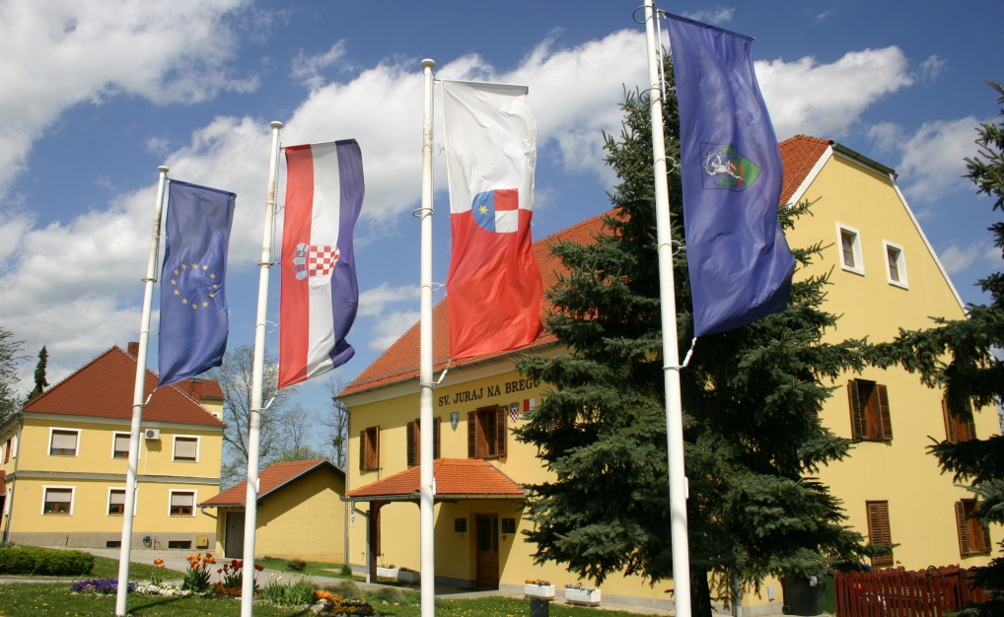

Proračun Općine Sveti Juraj na Bregu za 2025. godinu i projekcije za 2026. i 2027. godinu usvojilo je Općinsko vijeće Općine Sveti Juraj na Bregu na 23. sjednici održanoj 28. studenog 2024. godine.

UVODNA RIJEČ

Općinski proračun složeni je financijski dokument, te Općina Sveti Juraj na Bregu ovim Vodičem želi na jednostavan i razumljiv način dati uvid u temeljne proračunske pojmove, općinske prihode i rashode, projekte i aktivnosti.

Da bismo omogućili transparentan uvid u plan utroška proračunskih sredstava izradili smo ovaj proračunski vodič čija je svrha da što više olakša razumijevanje temeljnih proračunskih pojmova te pruži pregled planiranih aktivnosti i projekata u 2025. i slijedeće dvije godine, u skladu sa utvrđenim dugoročnim ciljevima razvoja Općine Sveti Juraj na Bregu.

Svrha ovog Vodiča, osim povećanja transparentnosti rada Općine Sveti Juraj na Bregu i informiranja mještana o načinu raspolaganja javnim sredstvima je i povećanje interesa javnosti za općinske aktivnosti i projekte te u konačnici i njenoj većoj uključenosti u proračunski proces Općine. Prije svega, cilj nam je ostvariti zacrtane infrastrukturne projekte, od kojih su neki novi, a neki započeti u ranijim godinama, kao i socijalne programe.

Općina Sveti Juraj na Bregu otvorena je za sve sugestije i prijedloge temeljem kojih može realnije mogli sagledati želje i potrebe naših mještana.

KLASA: 400-01/25-01/01
URBROJ: 2109-16-01-25-1
Pleškovec, 13. siječnja 2025.

OPĆINSKI NAČELNIK
Anđelko Nagrajsalović, bacc.ing.comp.

OPĆENITO O PRORAČUNU

1. ŠTO JE PRORAČUN?

- Proračun je jedan od najvažnijih dokumenata koji se donosi na razini jedinica lokalne samouprave.

- Proračun je akt kojim se procjenjuju prihodi i primici te utvrđuju rashodi i izdaci jedinice lokalne samouprave za proračunsku godinu, a sadrži i projekciju prihoda i primitaka te rashoda i izdataka za dvije godine unaprijed.

- Propis kojim su regulirana sva pitanja vezana uz proračun je Zakon o proračunu („Narodne novine“, broj 144/21.).

2. KAKO SE DONOSI PRORAČUN?

- Proračun donosi predstavničko tijelo jedinice lokalne samouprave – Općinsko vijeće Općine Sveti Juraj na Bregu.

- Proračun se prema Zakonu o proračunu mora donijeti najkasnije do kraja tekuće godine za iduću godinu prema prijedlogu kojeg utvrđuje općinski načelnik i kojeg dostavlja predstavničkom tijelu.

- Proračun mora biti uravnotežen – ukupni prihodi i primici pokrivaju ukupne rashode i izdatke.

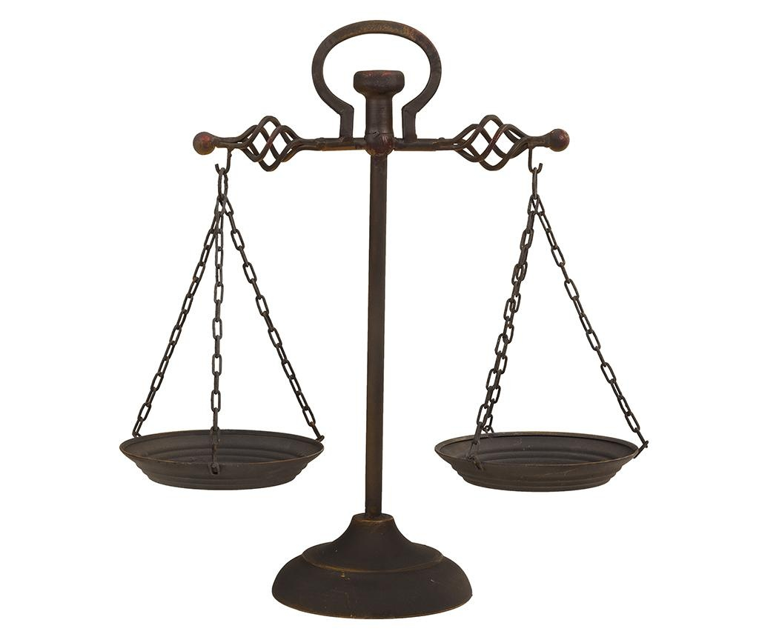

- Prihodi i primici moraju biti raspoređeni u proračunu po ekonomskoj klasifikaciji i iskazani prema izvorima.

- Rashodi i izdaci proračuna moraju biti raspoređeni u proračunu prema proračunskim klasifikacijama.

3. SADRŽAJ PRORAČUNA

Proračun se sastoji od plana za proračunsku godinu i projekcija za slijedeće dvije godine, a sadrži financijske planove proračunskih korisnika prikazane kroz opći i posebni dio i obrazloženje proračuna

Proračun se sastoji od općeg i posebnog dijela.

OPĆI DIO – sažetak Računa prihoda i rashoda i Računa financiranja, Račun prihoda i rashoda i Račun financiranja.

POSEBNI DIO – sastoji se od plana rashoda i izdataka Općine i proračunskog korisnika, iskazanih po organizacijskoj klasifikaciji, izvorima financiranja i ekonomskoj klasifikaciji, raspoređenih u programe koji se sastoje od aktivnosti i projekata

OBRAZLOŽENJE PRORAČUNA – sastoji se od obrazloženja općeg dijela proračuna i obrazloženja posebnog dijela proračuna.

Račun prihoda i rashoda proračuna sastoji se od prihoda i rashoda iskazanih prema izvorima financiranja i ekonomskoj klasifikaciji te rashoda iskazanih prema funkcijskoj klasifikaciji:

- Prihodi – prihodi od poreza, pomoći iz inozemstva i od subjekata unutar općeg proračuna, prihodi od imovine, prihodi od upravnih i administrativnih pristojbi, pristojbi po posebnim propisima i naknada, kazne, upravne mjere i ostali prihodi i
prihodi od prodaje nefinancijske imovine.
- Rashodi – rashodi za zaposlene, materijalni rashodi, financijski rashodi, subvencije, pomoći dane u inozemstvo i unutar općeg proračuna, naknade građanima i kućanstvima na temelju osiguranja i druge naknade, ostali rashodi i rashodi za nabavu nefinancijske imovine.

Račun financiranja čine primici od financijske imovine i zaduživanja te izdaci za financijsku imovinu i za otplatu kredita i zajmova

Prihodi, primici, rashodi i izdaci proračuna iskazuju se prema proračunskim klasifikacijama

Proračunske klasifikacije – organizacijska, ekonomska, funkcijska, lokacijska, programska i izvori financiranja.

PRIKAZ PRORAČUNA OPĆINE SVETI JURAJ NA BREGU ZA 2025. GODINU I PROJEKCIJA ZA 2026. I 2027. GODINU

RAČUN PRIHODA I RASHODA
NAZIV | PLAN 2025.  EUR | PROJEKCIJA ZA 2026. EUR | PROJEKCIJA ZA 2027. EUR
Prihodi od poslovanja | 6.196.600,00 | 6.405.200,00 | 6.656.300,00
Prihodi od prodaje nefinancijske imovine | 51.500,00 | 62.000,00 | 72.500,00
Rashodi poslovanja | 3.953.100,00 | 4.121.500,00 | 4.339.000,00
Rashodi za nabavu nefinancijske imovine | 4.913.000,00 | 3.145.700,00 | 2.989.800,00
Razlika – višak /manjak | -2.618.000,00 | -800.000,00 | -600.000,00

SAŽETAK RAČUNA FINANCIRANJA

NAZIV | PLAN 2025. EUR | PROJEKCIJA ZA 2026. EUR | PROJEKCIJA ZA 2027. EUR
Izdaci za financijsku imovinu i otplate zajmova | 182.000,00 | 200.000,00 | 200.000,00
Neto financiranje | 1.318.000,00 | -200.000,00 | -200.000,00
Višak prihoda iz prethodnih godina | 1.300.000,00 | 1.000.000,00 | 800.000,00
Ukupno prihodi i primici | 7.748.100,00 | 6.467.200,00 | 6.728.800,00
Ukupno rashodi i izdaci | 9.048.100.00 | 7.467.200,00 | 7.528.800,00

PRIHODI PRORAČUNA

Planirani prihodi za 2025. godinu iznose 7.748.100,00 EUR, od čega prihodi poslovanja (razred 6) iznose 6.196.600,00 EUR, prihodi od prodaje nefinancijske imovine (razred 7) iznose 51.500,00 EUR, a procijenjeni višak/manjak iznosi
- 2.618.000,00 EUR.

Prihodi od poreza planirani su u iznosu od 2.151.000,00 EUR, a obuhvaćaju porez i prirez na dohodak od nesamostalnog rada i drugih samostalnih djelatnosti, porez na nekretnine, porez na korištenje javnih površina, porez na promet nekretnina te porez na potrošnju alkoholnih i bezalkoholnih pića.

Pomoći iz inozemstva i od subjekata unutar općeg proračuna za 2025. godinu iznose 2.833.500,00 EUR, a sastoje se od kapitalne pomoći od institucija i tijela EU, tekuće pomoći iz državnog proračuna (kompenzacijske mjere, fiskalna održivost DV), kapitalne pomoći iz županijskog proračuna i kapitalne pomoći iz državnog proračuna, tekuće pomoći od HZMO-a, HZZ-a i HZZO-a, tekuće pomoći iz državnog proračuna proračunskim korisnicima proračuna JLP(R)S te tekuće pomoći proračunskim korisnicima iz proračuna JLP(R)S koji im nije nadležan.

Prihodi od imovine planirani za 2025. godinu iznose 207.100,00 EUR, a sastoje od prihoda iz dobiti trgovačkih društava u javnom sektoru, naknada za koncesije za obavljanje javne zdravstvene službe i ostale koncesije, prihodi od iznajmljivanja stambenih objekata i ostali prihodi od zakupa i iznajmljivanje imovine - HT, naknada za korištenje naftne luke, naftovoda i eksploataciju mineralnih sirovina te naknada za zadržavanje nezakonito izgrađene zgrade u prostoru.

Prihodi od upravnih i administrativnih pristojbi, prihodi po posebnim propisima i naknada planirani su za 2025. godinu u iznosu od 119.000,00 EUR, a sastoje se od turističke pristojbe, doprinosi za šume, pristojba za groblje, pristojba za korištenje grobne kuće, pristojba za gradnju spomenika, naknada za održavanje groblja, komunalni doprinosi i komunalne naknade.

Prihodi od prodaje proizvoda i robe te pruženih usluga i prihodi od donacija planirani su za 2025. godinu u iznosu od 642.000,00 EUR, a sastoje se od prihodi od pruženih usluga te prihodi od pruženih usluga – Hrvatske vode, tekuće donacije od fizičkih osoba, tekuće donacije od trgovačkih društava i povrat donacija danih udrugama – Vatrogasni dom u Lopaticu.

Prihodi iz nadležnog proračuna i od HZZO-a temeljem ugovornih obveza planirani su za 2025. godinu u iznosu od 234.000,00 EUR, a sastoje se od prihoda iz nadležnog proračuna za financiranje rashoda poslovanja.

Kazne, upravne mjere i ostali prihodi planirani su u iznosu od 10.000,00 EUR a sastoje se od ostalih prihoda.

Prihodi od prodaje neproizvedene dugotrajne imovine iznose 50.000,00 EUR, a sadrže prihod od građevinskog zemljišta.

Prihodi od prodaje proizvedene dugotrajne imovine planirani su u iznosu od 1.500,00 EUR, a odnose se na prihod od stambenih objekata.

NAZIV | PLAN ZA 2025.
Prihodi od poreza | 2.151.000,00 EUR
Pomoći iz inozemstva i od subjekata unutar općeg proračuna | 2.833.500,00 EUR
Prihodi od imovine | 207.100,00 EUR
Prihodi od upravnih i administrativnih pristojbi, pristojbi po posebnim propisima i naknadama | 119.000,00 EUR
Prihodi od prodaje proizvoda i robe te pruženih usluga i prihodi od donacija | 642.000,00 EUR
Kazne, upravne mjere i ostali prihodi | 10.000,00 EUR
Prihodi od prodaje neproizvedene dugotrajne imovine | 50.000,00 EUR
Prihodi iz nadležnog proračuna i od HZZO-a temeljem ugovornih obveza | 234.000,00 EUR
Prihodi od prodaje proizvedene dugotrajne imovine | 1.500,00 EUR
UKUPNO | 6.248.100,00 EUR

PROGRAMI, PROJEKTI I AKTIVNOSTI KOJE SE FINANCIRAJU IZ PRORAČUNA

Sukladno visini planiranih prihoda u proračunu Općine Sveti Juraj na Bregu planirani su i rashodi poslovanja u iznosu od 3.953.100,00 EUR.

Rashodi za zaposlene planirani za 2025. godinu iznose 536.000,00 EUR, a odnose se na rashode za plaću za zaposlene, plaće javni radovi, nagrade, naknade za bolest, invalidnost i smrtni slučaj, regres za godišnji odmor prehrana za zaposlene, ostali navedeni rashodi za zaposlene, doprinosi za mirovinsko osiguranje za staž s povećanim trajanjem, doprinosi za mirovinsko osiguranje javni radovi, doprinosi za obavezno zdravstveno osiguranje, doprinosi za obavezno zdravstveno osiguranje javni radovi.

Materijalni rashodi iznose 1.393,600,00 EUR, a sastoje se od naknade troškova zaposlenima, rashode za materijal i energiju, rashode za usluge i ostali nespomenuti rashodi poslovanja.

Financijski rashodi su planirani u iznosu od 23.000,00 EUR sastoje se od ostalih financijskih rashoda (kamate za primljene zajmove i usluge banaka).

Subvencije su planirane u iznosu od 225.000,00 EUR, a sastoje se subvencija trgovačkim društvima izvan javnog sektora, sufinanciranje vrtića – privatni.

Pomoći dane u inozemstvo i unutar općeg proračuna su planirane u iznosu od 326.500,00 EUR a odnose se na izdatke za pomoći unutar općeg proračuna.

Naknade građanima i kućanstvima na temelju osiguranja i druge naknade planirane su u iznosu od 395.500,00 EUR, a odnose se na subvencija za odvoz otpada, pomoć obiteljima i kućanstvima, edukacijsko-rehabilitacijski tretmani i pomoć obiteljima s invaliditetom, asistent u nastavi, stipendije i školarine, sufinanciranje radnog materijala učenicima osnovnih i srednjih škola, potpora za novorođenčad, potpora za podmirenje troškova stanovanja te naknade građanima i kućanstvu u naravi (sufinanciranje produženog boravka učenika osnovne škole, sufinanciranje prijevoza učenika osnovne škole MŽ, sufinanciranje najma dvorane za školsku djecu, sufinanciranje obveznih učenika za osnovnu školu i sufinanciranje troškova prehrane socijalno potrebitim osobama).

Ostali rashodi planirani u iznosu od 105.200,00 EUR sadrže tekuće donacije, članarine i dotacije.

Rashodi za nabavu neproizvedene dugotrajne imovine planirani u iznosu od 250.000,00 EUR obuhvaćaju rashode za materijalnu imovinu – prirodna bogatstva (građevinsko zemljište).

Rashodi za nabavu proizvedene dugotrajne imovine od 2.258.000,00 EUR, a sadrže rashode za građevinske objekte, turistička infrastruktura, postrojenja i opremu i prijevozna sredstva.

Rashodi za dodatna ulaganja na nefinancijskoj imovini iznose 2.405.000,00 EUR, a odnose se na dodatna ulaganja na građevinskim objektima po svim naseljima Općine.

Izdaci za financijsku imovinu i otplate zajmova iznose 182.000,00 EUR, a odnose se na izdatke za otplatu glavnice primljenih kredita i zajmova.
U posebnom dijelu proračuna rashodi su prikazani po razdjelima, ekonomskoj klasifikaciji, funkcijskoj klasifikaciji, programima i izvorima financiranja.

Rashodi proračuna su u posebnom dijelu proračuna raspoređeni unutar razdjela – Jedinstveni upravni odjel i Proračunski korisnici.

U svakom su razdjelu navedeni programi. Program je skup neovisnih, usko povezanih aktivnosti i projekata usmjerenih ispunjenju zajedničkog cilja.

RAZDJEL 001 JEDINSTVENI UPRAVNI ODJEL

PROGRAM 1001 DOBRO UPRAVLJANJE U JAVNOM SEKTORU

A100101 PLAĆA I NAKNADE

U okviru gore navedene aktivnosti evidentirani su rashodi plaća i naknade a odnose se na:
  - plaće za redovan rad u iznosu od 155.000,00 EUR koje se odnose na plaće za zaposlene i plaće javni radovi,
  - ostali rashodi za zaposlene u iznosu od 27.500,00 EUR koji se odnose na nagrade, naknade za bolest, invalidnost i smrtni slučaj, regres za godišnji odmor, prehrana za zaposlene te ostali nenavedeni rashodi za zaposlene,
  - doprinosi za mirovinsko osiguranje u iznosu od 36.000,00 EUR koji se odnose na: doprinosi za mirovinsko osiguranje za staž s povećanim trajanjem i doprinosi za mirovinsko osiguranje javni radovi,
  - doprinosi za obavezno zdravstveno osiguranje u iznosu od 31.000,00 EUR koji se odnose na: doprinosi za obavezno zdravstveno osiguranje i doprinosi za obavezno zdravstveno osiguranje javni radovi,
  - materijalni rashodi u iznosu od 18.500,00 EUR a odnose se na naknade za prijevoz na službenom putu u zemlji, naknade za prijevoz na posao i s posla te seminari, savjetovanja i simpozij.

A100102 MATERIJALNI RASHODI

U okviru gore navedene aktivnosti evidentirani su materijalni rashodi u iznosu od 125.800,00 EUR a odnose se na:
  - uredski materijal u iznosu od 2.500,00 EUR,
  - literaturu u iznosu od 2.000,00 EUR,
  - materijal i sredstva za čišćenje i održavanje u iznosu od 3.000,00 EUR,
  - službena, radna i zaštitna odjeća i obuća u iznosu od 3.000,00 EUR,
  - električna energija – mrežarina zgrade u iznosu od 4.000,00 EUR,
  - električna energija – potrošnja zgrade u iznosu od 11.000,00 EUR,
  - električna energija – potrošnja javna rasvjeta u iznosu od 32.000,00 EUR,
  - električna energija – mrežarina javna rasvjeta u iznosu od 2.000,00 EUR,
  - plin u iznosu od 35.000,00 EUR,
  - motorni benzin i dizel gorivo u iznosu od 6.000,00 EUR i
  - sitni inventar u iznosu od 25.300,00 EUR.

A100103 RASHODI ZA USLUGE

U okviru gore navedene aktivnosti evidentirani su rashodi poslovanja u iznosu od 271.000,00 EUR a odnose se na:

  - usluge telefona, telefaksa i internet u iznosu od 4.000,00 EUR,
  - poštarina u iznosu od 4.000,00 EUR,
  - usluge prijevoza učenika osnovne škole – dodatna linija – 20.000,00 EUR
  - materijal za tekuće i investicijsko održavanje u iznosu od 40.000,00 EUR,
  - usluge tekućeg i investicijskog održavanja građevinskih objekata u iznosu od 50.000,00 EUR,
  - usluge tekućeg i investicijskog održavanja postrojenja i opreme u iznosu od 20.000,00 EUR,
  - usluge tekućeg i investicijskog održavanja javne rasvjete u iznosu od 10.000,00 EUR,
  - održavanje groblja i mrtvačnice u iznosu od 10.000,00 EUR,
  - rekonstrukcija asfaltiranih pješačkih staza u iznosu od 30.000,00 EUR,
  - elektronski mediji – 30.000,00 EUR
  - tiskani mediji – 10.000,00 EUR
  - obvezni i preventivni zdravstveni pregledi zaposlenika i dužnosnika – 2.000,00 EUR
  - programska podrška – računalni programi u iznosu od 25.000,00 EUR,
  - grafičke i tiskarske usluge, usluge kopiranja i uvezivanja i slično u iznosu od 6.000,00 EUR.
  - izdavanje tiskanih i elektronskih zapisa – 10.000,00 EUR

A100104 OSTALI RASHODI

U okviru gore navedene aktivnosti evidentirani su rashodi poslovanja u iznosu od 672.500,00 EUR a odnose se na:

  - plan gospodarenja otpadom u iznosu od 2.000,00 EUR,
  - izgradnja produžetka vodovodne mreže u iznosu od 50.000,00 EUR,
  - izgradnja produžetka plinske mreže – 7.500,00 EUR
  - izgradnja sustava za odvodnju i pročišćavanje otpadnih voda u iznosu od 250.000,00 EUR,
  - ostale nespomenute usluge – 5% man. trošak Hrvatske vode, Porezna uprava, fiskalno izravnanje 1% PD u iznosu od 20.000,00 EUR,
  - ostali nespomenuti rashodi poslovanja u iznosu od 26.500,00 EUR,
  - subvencije trgovačkim društvima izvan javnog sektora u iznosu od 25.000,00 EUR,
  - kapitalne pomoći osnovnoj školi Ivan Goran Kovačić – Pleškovec u iznosu od 20.000,00 EUR.
  - prijenosi proračunskim korisnicima iz nadležnog proračuna za financiranje rashoda poslovanja – 234.000,00 EUR

A100105 OTPLATA KAMATA ZA NABAVU DUGOTRAJNE IMOVINE

U okviru gore navedene aktivnosti evidentirani su rashodi poslovanja u iznosu od 20.000,00 EUR a odnose se na:
  - kamate za primljene zajmove od ostalih financijskih institucija u javnom sektoru u iznosu od 20.000,00 EUR.

A100106 USLUGE PRAVNOG SAVJETOVANJA I GEODETSKO-KATASTARSKE USLUGE

U okviru gore navedene aktivnosti evidentirani su rashodi poslovanja u iznosu od 244.250,00 EUR a odnose se na:

  - usluge odvjetnika i pravnog savjetovanja u iznosu od 5.000,00 EUR,
  - usluga upisa u zemljišne knjige – k.o. Zasadbreg i k.o. Mali Mihaljevec – 50.000,00 EUR
  - geodetsko katastarske usluge – 25.000,00 EUR
  - upravljanje projektom dogradnje Dječjeg vrtića Brezje u iznosu od 15.000,00 EUR,
  - projektiranje pješačko biciklističkih staza i autobusnih stajališta uz ŽC i DC ceste u iznosu od 25.000,00 EUR,
  - projektiranje javne rasvjete uz DC 227 Brezje – Šenkovec u iznosu od 15.000,00 EUR,
  - izrada idejnog rješenja – Poduzetnički akcelerator u iznosu od 10.000,00 EUR
  - projektiranje – Turističko-edukacijski centar za razvoj ruralnog turizma u iznosu od 10.000,00 EUR,
  - projektiranje rekonstrukcije i dogradnje Doma kulture Okrugli Vrh u iznosu od 15.000,00 EUR,
  - stručni nadzor i koordinator zaštite na radu DV Brezje – 25.000,00 EUR
  - usluga projektantskog nadzora DV Brezje – 12.000,00 EUR
  - građevinsko projektantske usluge – 25.000,00 EUR
  - knjigovodstvene usluge u iznosu od 6.250,00 EUR te
  - premije osiguranja ostale imovine u iznosu od 6.000,00 EUR.

A100107 NAKNADA NAČELNIKU I PREDSTAVNIČKIM TIJELIMA

U okviru gore navedene aktivnosti evidentirani su rashodi poslovanja u iznosu od 30.000,00 EUR a odnose se na:

  - naknade članovima Općinskog vijeća i vijeća mjesnih odbora s porezima i doprinosima u iznosu od 15.000,00 EUR.
  - naknade članovima Općinskog izbornog povjerenstva i biračkih odbora – 15.000,00 EUR

A100108 ULAGANJA U RAČUNALNE PROGRAME

U okviru gore navedene aktivnosti evidentirani su rashodi za nabavu nefinancijske imovine u iznosu od 7.000,00 EUR a odnose se na:

  - ulaganja u računalne programe u iznosu od 7.000,00 EUR.

A100109 PROSTORNI PLAN OPĆINE

U okviru gore navedene aktivnosti evidentirani su rashodi poslovanja u iznosu od 33.000,00 EUR a odnose se na:

  - Prostorni plan uređenja Općine u iznosu od 33.000,00 EUR.

A100110 RASHODI PLATNOG PROMETA I SUDSKE PRISTOJBE I OSTALO

U okviru gore navedene aktivnosti evidentirani su rashodi poslovanja u iznosu od 2.000,00 EUR a odnose se na:

  - usluge banaka u iznosu od 2.000,00 EUR.

A100111 REPREZENTACIJA I DJEČJI DAROVI

U okviru gore navedene aktivnosti evidentirani su rashodi poslovanja u iznosu od 40.000,00 EUR a odnose se na:

  - reprezentacija u iznosu od 20.000,00 EUR i
  - dječji darovi u iznosu od 20.000,00 EUR.

A100112 POSTROJENJA I OPREMA

U okviru gore navedene aktivnosti evidentirani su rashodi za nabavu nefinancijske imovine u iznosu od 510.000,00 EUR a odnose se na:

  - građevinsko zemljište u iznosu od 250.000,00 EUR,
  - izgradnja Stambene zone u Brezju u iznosu od 100.000,00 EUR,
  - kupnja poslovnog objekta u iznosu od 150.000,00 EUR, te
  - radni strojevi i oprema – traktori u iznosu od 10.000,00 EUR.

A100113 RADOVI I OPREMA NA OPĆINSKOM GROBLJU

U okviru gore navedene aktivnosti evidentirani su rashodi za nabavu nefinancijske imovine u iznosu od 120.000,00 EUR a odnose se na:

  - oprema za grobnu kuću na groblju u iznosu od 20.000,00 EUR.
  - dodatna ulaganja na građevinskim objektima – groblje – 100.000,00 EUR

T100101 OTPLATA ZAJMOVA ZA NABAVU DUGOTRAJNE IMOVINE

U okviru gore navedene aktivnosti evidentirani su izdaci za financijsku imovinu i otplate zajmove u iznosu od 182.000,00 EUR a odnose se na:

  - otplata glavnice primljenih kredita DV Brezje - u iznosu od 150.000,00 EUR i
  - otplata glavnice primljenih zajmova – dugoročni kredit – HBOR u iznosu od 32.000,00 EUR.

T100102 UREDSKA OPREMA I NAMJEŠTAJ

U okviru gore navedene aktivnosti evidentirani su rashodi za nefinancijsku imovinu u iznosu od 278.000,00 EUR a odnose se na:

  - oprema za sportske centre u iznosu od 15.000,00 EUR,
  - oprema za prostorije za sport u Brezju – 70.000,00 EUR
  - računala i računalnu opremu u iznosu od 3.000,00 EUR,
  - namještaj i oprema u iznosu od 30.000,00 EUR i
  - namještaj i oprema za dječje vrtiće u iznosu od 10.000,00 EUR.
  - oprema za DV Brezje – 150.000,00 EUR

PROGRAM 1007 KOMUNALNI RASHODI
A100701 Komunalne usluge

U okviru gore navedenog programa evidentirani su rashodi poslovanja u iznosu od 185.000,00 EUR a odnose se na komunalne usluge:

  - opskrba vodom – 10.000,00 EUR
  - deratizacija i dezinfekcija – uništavanje glodavaca – 15.000,00 EUR
  - dezinsekcija – uništavanje insekata – 5.000,00 EUR
  - naknada za korištenje odlagališta otpada u iznosu od 8.000,00 EUR,
  - usluga porezivanja šumske vegetacije uz prometnice – 20.000,00 EUR
  - čišćenje snijega u iznosu od 10.000,00 EUR,
  - košnja bankina u iznosu od 15.000,00 EUR,
  - održavanje cesta i poljskih putova u iznosu od 80.000,00 EUR
  - veterinarske usluge – 7.000,00 EUR i
  - reciklažno dvorište u iznosu od 15.000,00 EUR.

PROGRAM 1011 NAKNADE GRAĐANIMA
A101101 Naknade građanima i kućanstvu

U okviru gore navedenog programa evidentirani su rashodi poslovanja u iznosu od 665.500,00 EUR a odnose se na naknade građanima i kućanstvima u novcu:

  - sufinanciranje vrtića – privatni u iznosu od 200.000,00 EUR,
  - sufinanciranje vrtića – druga JSL u iznosu od 70.000,00 EUR
  - subvencija za odvoz otpada u iznosu od 15.000,00 EUR,
  - pomoć obiteljima i kućanstvima u iznosu od 75.000,00 EUR,
  - edukacijsko-rehabilitacijski tretmani i pomoć osobama s invaliditetom u iznosu od 10.000,00 EUR,
  - asistent u nastavi u iznosu od 10.000,00 EUR,
  - stipendije i školarine u iznosu od 110.000,00 EUR,
  - sufinanciranje radnog materijala učenicima osnovnih i srednjih škola u iznosu od 40.000,00 EUR,
  - potpora za opremu za novorođenčad u iznosu od 50.000,00 EUR,
  - potpora za podmirenje troškova stanovanja – 2.500,00 EUR
  - sufinanciranje produženog boravka učenika osnovne škole u iznosu od 70.000,00 EUR,
  - sufinanciranje prijevoza učenika osnovne škole MŽ u iznosu od 6.000,00 EUR,
  - sufinanciranje najma dvorane za školsku djecu i iznosu od 1.000,00 EUR,
  - sufinanciranje obveznih udžbenika za osnovnu školu u iznosu od 5.000,00 EUR i
  - subvencioniranje troškova prehrane socijalno potrebitim osobama u iznosu od 1.000,00 EUR.

PROGRAM 1012 DONACIJE I OSTALI RASHODI
A101201 TEKUĆE DONACIJE

U okviru gore navedenog programa evidentirani su rashodi poslovanja u iznosu od 1.056.000,00 EUR a odnose se na tekuće donacije u novcu:

  - tekuće donacije političkim strankama u iznosu od 3.500,00 EUR,
  - dotacije Crvenom križu u iznosu od 20.000,00 EUR,
  - donacije vjerskim zajednicama u iznosu od 10.000,00 EUR,
  - članarina Hrvatske zajednice općina u iznosu od 1.500,00 EUR,
  - tekuće donacije sportskim društvima u iznosu od 5.000,00 EUR
  - financijske potpore udrugama za sport u iznosu od 80.000,00 EUR,
  - tekuće donacije zakladama i fundacijama u iznosu od 1.500,00 EUR,
  - financijske potpore udrugama za kulturu i ostalo u iznosu od 60.000,00 EUR
  - sufinanciranje vrtića – vjerske zajednice u iznosu od 7.000,00 EUR
  - tekuće pomoći ostalim izvanproračunskim korisnicima državnog proračuna u iznosu od 2.500,00 EUR
  - ostale donacije u iznosu od 5.000,00 EUR,
  - tekuće donacije transfer JVP i VZMŽ u iznosu od 60.000,00 EUR,
  - tekuće donacije HGSS u iznosu od 1.500,00 EUR,
  - tekuće donacije DVD i VZO u iznosu od 100.000,00 EUR,
  - članarina LAG Međimurski doli i bregi u iznosu od 2.500,00 EUR,
  - tekuće donacije Savjet mladih u iznosu od 1.000,00 EUR,
  - članarina – HORTUS CROATIAE u iznosu od 3.000,00 EUR
  - turistička zajednica područja – Srce Međimurja u iznosu od 100.000,00 EUR
  - manifestacije općine i tur. događanja u iznosu od 30.000,00 EUR
  - sportsko-edukativno ljetovanje učenika OŠ u iznosu od 12.000,00 EUR
  - kapitalne donacije udrugama – Rekonstrukcija Vatrogasnog doma u Lopatincu u iznosu od 500.000,00 EUR
  - poticaji za uređenje nekretnina građanima i kućanstvima u iznosu od 50.000,00 EUR

PROGRAM 1014 RASHODI ZA NABAVU DUGOTRAJNE IMOVINE
T101407 UREDSKA OPREMA I NAMJEŠTAJ

U okviru gore navedenog programa evidentirani su rashodi poslovanja u iznosu od 39.000,00 EUR a odnose se na tekuće donacije u novcu:
  - oprema za videonadzor javnih površina u iznosu od 15.000,00 EUR
  - prometna signalizacija u iznosu od 24.000,00 EUR

PROGRAM 1036 BOGAT I UKLJUČIV DRUŠTVENI ŽIVOT

U okviru gore navedenog programa evidentirani su rashodi u iznosu od 780.000,00 EUR a odnose se na:

A103601 IZGRADNJA I OPREMANJE SRC ROGOZNICA

U okviru gore navedene aktivnosti evidentirani su rashodi za nefinancijsku imovinu u iznosu od 150.000,00 EUR a odnose se na:

  - sportsko rekreacijski objekt SRC Rogoznica u iznosu od 150.000,00 EUR.

A103602 SPORTSKO-REKREACIJSKI OBJEKT SRC ZASADBREG

U okviru gore navedene aktivnosti evidentirani su rashodi za nefinancijsku imovinu u iznosu od 150.000,00 EUR a odnose se na:

  - sportsko rekreacijski objekt SRC Zasadbreg u iznosu od 150.000,00 EUR.

K103601 ADAPTACIJA DOMOVA KULTURE, NAMJEŠTAJ I OPREMA

U okviru gore navedene aktivnosti evidentirani su rashodi za nefinancijsku imovinu u iznosu od 480.000,00 EUR a odnose se na:

  - dodatna ulaganja na građevinskim objektima – Rekonstrukcija Doma kulture i DVD Mali Mihaljevec u iznosu od 150.000,00 EUR,
  - dodatna ulaganja na građevinskim objektima – domovi kulture i vjerski objekti u iznosu od 30.000,00 EUR,
  - dodatna ulaganja na građevinskim objektima – Dom kulture Vučetinec DVD u iznosu od 150.000,00 EUR,
  - dodatna ulaganja na građevinskim objektima – Dom kulture Okrugli Vrh u iznosu od 100.000,00 EUR,
  - dodatna ulaganja na građevinskim objektima – SRC Močvara Okrugli Vrh u iznosu od 20.000,00 EUR,
  - dodatna ulaganja na građevinskim objektima – Općinska uprava Pleškovec u iznosu od 20.000,00 EUR,
  - dodatna ulaganja na građevinskim objektima – radovi SRC Brezje u iznosu od 10.000,00 EUR

PROGRAM 1037 KONKURENTNO I INOVATIVNO GOSPODARSTVO

U okviru gore navedenog programa evidentirani su rashodi u iznosu od 100.000,00 EUR a odnose se na:

T103701 IZGRADNJA PODUZETNIČKE ZONE BREZJE

U okviru gore navedene aktivnosti evidentirani su rashodi za nefinancijsku imovinu u iznosu od 100.000,00 EUR a odnose se na:
  - Izgradnju Poduzetničke zone Brezje u iznosu od 100.000,00 EUR.

PROGRAM 1038 ODRŽIV, INOVATIVAN I OTPORAN TURIZAM

U okviru gore navedenog programa evidentirani su rashodi u iznosu od 995.000,00 EUR a odnose se na:

A103801 TURISTIČKA INFRASTRUKTURA

U okviru gore navedene aktivnosti evidentirani su rashodi za nabavu nefinancijske imovine u iznosu od 870.000,00 EUR a odnose se na:

  - turistička infrastruktura u iznosu od 20.000,00 EUR.
  - turističko edukacijski centar Sveti Juraj na Bregu u iznosu od 850.000,00 EUR

A103802 UREĐENJE CENTRA ZA POSJETITELJE – JUROVSKI CENTAR

U okviru gore navedene aktivnosti evidentirani su rashodi za nabavu nefinancijske imovine u iznosu od 125.000,00 EUR a odnose se na:

  - dodatna ulaganja na građevinskim objektima – rekonstrukcija dijela Doma kulture u Pleškovcu u iznosu od 125.000,00 EUR

PROGRAM 1039 CIVILNA ZAŠTITA

U okviru gore navedenog programa evidentirani su rashodi za nabavu nefinancijske imovine u iznosu od 7.000,00 EUR a odnose se na:

A103901 OPREMA ZA CIVILNU ZAŠTITU

U okviru gore navedene aktivnosti evidentirani su rashodi za nabavu nefinancijske imovine u iznosu od 7.000,00 EUR a odnose se na:

  - opremu za civilnu zaštitu u iznosu od 7.000,00 EUR.

PROGRAM 1040 ENERGETSKA UČINKOVITOST I KORIŠTENJE OIE

U okviru gore navedenog programa evidentirani su rashodi za nabavu nefinancijske imovine u iznosu od 85.000,00 EUR a odnose se na:

A104001 MODERNIZACIJA JAVNE RASVJETE

U okviru gore navedene aktivnosti evidentirani su rashodi za nabavu nefinancijske imovine u iznosu od 85.000,00 EUR a odnose se na:

  - energetski i komunikacijski vodovi – javna rasvjeta u iznosu od 15.000,00 EUR,
  - energetski i komunikacijski vodovi – betonski stupovi u iznosu od 10.000,00 EUR i
  - izgradnja javne rasvjete uz DC 227 Brezje-Šenkovec u iznosu od 30.000,00 EUR
  - rekonstrukcija javne rasvjete u iznosu od 30.000,00 EUR

PROGRAM 1041 SUVREMENA PROMETNA INFRASTRUKTURA

U okviru gore navedenog programa evidentirani su rashodi za nabavu nefinancijske imovine u iznosu od 275.000,00 EUR a odnose se na:

A104101 CESTE I PJEŠAČKO-BICIKLISTIČKE STAZE

U okviru gore navedene aktivnosti evidentirani su rashodi za nabavu nefinancijske imovine u iznosu od 250.000,00 EUR a odnose se na:

  - modernizaciju nerazvrstanih cesta u iznosu od 70.000,00 EUR,
  - asfaltiranje prometnice u Lopatincu – Ulica Ljudevita Gaja u iznosu od 60.000,00 EUR,
  - asfaltiranje prometnice u Lopatincu – Ulica Marka Kovača u iznosu od 20.000,00 EUR i
  - pješačko-biciklističke staze i nogostupi u iznosu od 100.000,00 EUR.

A104102 AUTOBUSNA STAJALIŠTA I NADSTREŠNICE

U okviru gore navedene aktivnosti evidentirani su rashodi za nabavu nefinancijske imovine u iznosu od 25.000,00 EUR a odnose se na:

  - autobusna stajališta i nadstrešnice u iznosu od 25.000,00 EUR.

PROGRAM 1042 KVALITETNO I SUVREMENO OBRAZOVANJE

U okviru gore navedene aktivnosti evidentirani su rashodi za nabavu nefinancijske imovine u iznosu od 1.700.000,00 EUR a odnose se na:

A104201 ADAPTACIJA VRTIĆA

U okviru gore navedene aktivnosti evidentirani su rashodi za nabavu nefinancijske imovine u iznosu od 1.700.000,00 EUR a odnose se na:

  - dodatna ulaganja na građevinskim objektima - dogradnja i adaptacija dječjeg vrtića Brezje u iznosu od 1.700.000,00 EUR.

RAZDJEL 002 PRORAČUNSKI KORISNICI

PROGRAM 1034 DJEČJI VRTIĆ JUROVSKA PČELICA

U okviru gore navedenog programa evidentirani su rashodi za redovnu djelatnost dječjeg vrtića „Jurovska pčelica“ iznosu od 357.050,00 EUR a odnose se na:

A103401 REDOVNA DJELATNOST VRTIĆ

U okviru gore navedene aktivnosti evidentirani su rashodi u iznosu od 234.000,00 EUR a odnose se na:

  - plaće za zaposlene u iznosu od 180.000,00 EUR
  - doprinosi za mirovinsko osiguranje u iznosu od 42.000,00 EUR
  - doprinosi za zdravstveno osiguranje u iznosu od 12.000,00 EUR

A103402 PLAN I PROGRAM DJEČJEG VRTIĆA JUROVSKA PČELICA

U okviru gore navedene aktivnosti evidentirani su rashodi za plan i program dječjeg vrtića Jurovska pčelica u iznosu od 121.050,00 EUR a odnose se na:

  - nagrade u iznosu od 11.400,00 EUR,
  - regres za godišnji odmor od 5.600,00 EUR
  - prehrana za zaposlene u iznosu od 19.000,00 EUR,
  - ostali nenavedeni rashodi za zaposlene u iznosu od 4.500,00 EUR,
  - doprinosi za obavezno zdravstveno osiguranje u iznosu od 12.000,00 EUR,
  - naknade za prijevoz na posao i s posla u iznosu od 16.000,00 EUR,
  - seminari, savjetovanja i simpozij u iznosu od 1.000,00 EUR,
  - uredski materijal u iznosu od 500,00 EUR,
  - literatura u iznosu od 1.000,00 EUR,
  - materijal i sredstva za čišćenje i održavanje u iznosu od 3.000,00 EUR,
  - ostali materijal za potrebe redovnog poslovanja 2.500,00 EUR,
  - namirnice u iznosu od 22.000,00 EUR,
  - materijal i dijelovi za tekuće i investicijsko održavanje postrojenja i opreme u iznosu 500,00 EUR,
  - sitni inventar u iznosu od 2.000,00 EUR,
  - službena, radna i zaštitna odjeća i obuća u iznosu od 500,00 EUR
  - poštarina u iznosu od 100,00 EUR,
  - usluge tekućeg i investicijskog održavanja građevinskih objekata u iznosu od 500,00 EUR,
  - usluge tekućeg i investicijskog održavanja postrojenja i opreme u iznosu od 3.000,00 EUR,
  - iznošenje i odvoz smeća u iznosu od 550,00 EUR,
  - obvezni i preventivni zdravstveni pregledi zaposlenika i dužnosnika u iznosu od 700,00 EUR,
  - ostale zdravstvene i veterinarske usluge u iznosu od 500,00 EUR,
  - ugovori o djelu u iznosu od 6.000,00 EUR,
  - usluge odvjetnika i pravnog savjetovanja u iznosu od 100,00 EUR,
  - knjigovodstvene usluge u iznosu od 4.400,00 EUR,
  - reprezentacija u iznosu od 500,00 EUR
  - premije osiguranja ostale imovine u iznosu od 1.000,00 EUR,
  - tuzemne članarine u iznosu od 200,00 EUR,
  - ostali nespomenuti rashodi poslovanja u iznosu od 1.000,00 EUR,
  - usluge banaka u iznosu od 1.000,00 EUR,

A103403 NEFINANCIJSKA IMOVINA VRTIĆ

U okviru gore navedene aktivnosti evidentirani su rashodi u iznosu od 2.000,00 EUR a odnose se na:
  - ostala uredska oprema u iznosu od 1.000,00 EUR i
  - uređaji u iznosu od 1.000,00 EUR.

KONTAKTI

OPĆINA SVETI JURAJ NA BREGU
Pleškovec 29, 40311 Lopatinec
OIB: 23610091824
JEDINSTVENI UPRAVNI ODJEL
Telefon: 040 855 305
Fax: 040 855 294

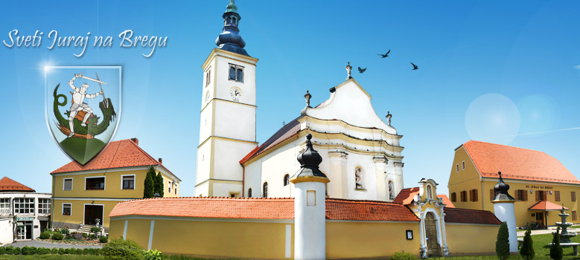

Email: juo@svetijurajnabregu.hr
nacelnik@svetijurajnabregu.hr
Internet adresa: www.svetijurajnabregu.hr

